**Projeto de Software**

**Equipe:**

Francisco Anderson Furtado Sarmento

Francisco César da Silva Filho

João Malvino Júnior

Curso: Bacharelado em Ciência da Computação

Instituição: Faculdade de Filosofia Ciências e Letras de Cajazeiras - FAFIC Rua Padre Ibiapina, s/n - Centro, Cajazeiras - PB, 58900-000

**SUMÁRIO**

1. INTRODUÇÃO……………………………………………………………...…….…..Pag 02

1.1. DEFINIÇÃO DO PROBLEMA………………………………………..…...…….…..Pag 02

1.2. JUSTIFICATIVA…………………………………………………………….…….…..Pag 02

1.3. OBJETIVOS ……………………………………………………………….……..…..Pag 02

1.3.1. OBJETIVO GERAL ……………………………………………………….……..…..Pag 02

1.3.2. OBJETIVOS ESPECÍFICOS.. ………………………………………………….…..Pag 02

1.4. ORGANIZAÇÃO DO TRABALHO …………………..…………...…………….…..Pag 03

2. IDENTIFICAÇÃO DO PROJETO …………………………………..…………..…..Pag 03

2.1. IDENTIFICAÇÃO DA INSTITUIÇÃO …………………………………..…..…..…..Pag 03

2.3. IDENTIFICAÇÃO DAS DISCIPLINAS………………………………………….…..Pag 03

2.2. IDENTIFICAÇÃO DOS ALUNOS …………………………………………...….…..Pag 03

3. O SISTEMA ……………………………………………………..……………..….…..Pag 04

3.1. O CONTEXTO …………………………………………….……………...……….…..Pag 04

3.1.1. SISTEMA …………………………………………………………………………..…..Pag 04

3.1.1.1. JUSTIFICATIVA …………………………………………………………………...…..Pag 05

3.1.1.2. CONTEXTO DE NEGÓCIO ……………………………………………..……….…..Pag 05

3.1.1.3. DURAÇÃO DO PROJETO ………………………………………………..…….…..Pag 05

3.2. ARTEFATOS E TECNOLOGIAS ……………………….……………………….…..Pag 05

3.2.1. RECURSOS HARDWARE ………………………………..………………….….…..Pag 05

3.2.2. RECURSOS DE SOFTWARE……………………………......………………….…..Pag 05

3.2.3. RECURSOS HUMANOS ……………………………….……………………….…..Pag 05

3.3. REQUISITOS …………………………………………………………..………….…..Pag 06

3.3.1. FUNCIONAIS …………………………………………………………..………….…..Pag 06

3.3.2. NÃO-FUNCIONAIS …………………………………………………...………….…..Pag 06

3.4. ANÁLISE E DESIGN………………………………………………………..…….…..Pag 08

3.4.1. DIAGRAMA DE CASOS DE USO ………………………..……………………..…..Pag 08

3.4.2 DIAGRAMA DE ATIVIDADE…………………………………..………………….…..Pag 09

3.4.3. DIAGRAMA DE CLASSES …………………………………...………………….…..Pag 10

3.4.4. DESCRIÇÃO CONCEITUAL (Minimundo) …………………………………….…...Pag 13

3.4.5. LINGUAGENS E FERRAMENTAS ……………………………………………..…..Pag 13

3.4.6. DIAGRAMA ENTIDADE-RELACIONAMENTO (DER)…………………………….Pag 14

3.4.7. MODELO RELACIONAL…………………………………………………….……..…..Pag 15

3.4.8. CRIAÇÃO FÍSICA DO MODELO DE DADOS - SQL……………………...…....…..Pag 16

3.4.9. TELAS ……………………………………………………………………...….....….…..Pag 28

4. CONCLUSÃO……………………………………………………..………...….….…..Pag 31

5. REFERÊNCIAS……………………………………………...……………...….….…..Pag 31

**1. INTRODUÇÃO**

O sistema de gerenciamento de Auto Escola(SysAut) irá controlar o cadastro de clientes e aulas práticas dos mesmos, como também a parte financeira da empresa.

Para a realização do cadastro de clientes, é necessário realizar uma pesquisa para verificar se o mesmo já está cadastrado no sistema, se não está, será feito um novo cadastro com os seguintes dados do cliente: nome, RG(opcional), CPF(obrigatório), endereço, telefone e pagamento.

Este sistema também irá realizar outras operações, tais como: cadastro de instrutor, cadastro de veículos e impressão de aulas. Para realização do cadastro das aulas práticas, deve ser cadastrado um cliente e um instrutor e o dia da aula como também o veículo.

**1.1. DEFINIÇÃO DO PROBLEMA**

A falta de sistemas completos e ágeis para auto escola nos motivou a criar esse projeto no qual iremos desenvolver o mesmo.

**1.2. JUSTIFICATIVA**

A motivação para implantação do sistema SysAut foi a necessidade de um sistema que auxiliasse as auto escolas a controlar suas aulas práticas com mais facilidade, pois o mesmo pode cadastrar o professor, o aluno, e a aula prática, e gerar o relatório diário de quem irá fazer aula neste dia, assim não gerando um choque de horário com os demais alunos.

**1.3. OBJETIVOS**

**1.3.1. OBJETIVO GERAL**

O objetivo geral desse sistema é facilitar e agilizar o dia a dia do instrutor de uma auto escola

**1.3.2. OBJETIVOS ESPECIFICOS**

* Gerar relatórios dos alunos que irão fazer aulas no dia
* Não dar choque de horário com outros alunos
* Gerar o relatório financeiro mensal

**1.4. ORGANIZAÇÃO DO TRABALHO**

O trabalho está organizado da seguinte forma: a seção dois apresenta os dados da instituição, das disciplinas do projeto, e dos alunos inclusos no mesmo. A seção 3 descreve o sistema da auto escola em detalhes mostrando processos de desenvolvimento utilizado e a descrição do sistema; a seção 4 conclui o trabalho.

**2. IDENTIFICAÇÃO DO PROJETO**

**2.1 IDENTIFICAÇÃO DA INSTITUIÇÃO**

**Nome:** Faculdade de Filosofia Ciências e Letras de Cajazeiras(FAFIC)

**Atividades:** Graduandos em Ciência da Computação

**Endereço:** Rua Pe. Ibiapina, s/n, Belo Horizonte, Cajazeiras - PB - Brasil - Cep: 58900.000

**Telefone:** (83) 3531-3500

**Site:**<http://www.fescfafic.edu.br/>

**2.2 IDENTIFICAÇÃO DAS DISCIPLINAS**

**Disciplina:** Engenharia de Requisitos

**Professor:** Sttiwe Washington

**Disciplina:** Banco de Dados

**Professor:** Rivanilson Rodrigues

**Disciplina:** Estrutura de Dados

**Professor:** Daniel Araújo

**2.3 IDENTIFICAÇÃO DOS ALUNOS**

**Nome:** Francisco César da Silva Filho

**Data de nascimento:** 03 Outubro 1997

**Endereço:** Rua Deocleciano Nunes de Rezende

**Cidade:** Sousa

**Bairro:** Doutor Zezé

**UF:** PB

**Estado:** Paraíba

**País:** Brasil**.**

**E-mail:** franciscocesar888@gmail.com

**Telefone**: (083) 9 9406-2713

**Curso:** Bacharelado em Ciência da Computação

**Nome:** Francisco Anderson Furtado Sarmento

**Data de nascimento**: 21 de Abril de 1989

**Endereço:** Rua Dom Pedro I Nº 54

**Cidade:** Sousa

**Bairro:** Alto Capanema

**UF:** PB

**Estado:** Paraíba

**País:** Brasil.

**E-mail:** andesonf100@gmail.com

**Telefone:** (083) 981154162

**Curso:** Bacharelado em Ciência da Computação

**Nome:** João Malvino Júnior

**Data de nascimento:** 09 de Setembro 1988

**Endereço:** Nelson Meira, 31

**Cidade:** Sousa

**Bairro:** Estação

**UF:** PB

**Estado:** Paraíba

**País:** Brasil**.**

**E-mail**: jmalvino77@gmail.com

**Telefone:** (083) 9 9118.6142

**Curso:** Bacharelado em Ciência da Computação

**3. O SISTEMA**

**3.1 O CONTEXTO**

**3.1.1 SISTEMA**

O SysAut (Sistema de Gerenciamento de Auto Escolas) é um sistema para auto escola que efetua o gerenciamento dos processos de auto escolas em geral.

**3.1.1.1 JUSTIFICATIVA**

A motivação para implantação do sistema de auto escolas vem dos benefícios que um sistema informatizado traz em comparação com funções executadas estritamente de forma manual. Neste caso, um ambiente automatizado para auto escola, iria agilizar os processos e facilitar para o instrutor e também para o aluno que em casos extremos não ocorreria mais choques de horários**.**

**3.1.1.2 CONTEXTO DE NEGÓCIO**

O sistema foi desenvolvido para atender à necessidade das auto escolas, incluindo o cadastro dos alunos e impressão de aulas práticas diárias.

**3.1.1.3 DURAÇÃO DO PROJETO**

O projeto pode levar até 300 horas para ser desenvolvido.

**3.2 ARTEFATOS E TECNOLOGIAS**

**3.2.1 RECURSOS HARDWARE**

Os computadores utilizados serão os de uso pessoal.

**3.2.2 RECURSOS DE SOFTWARE**

|  |
| --- |
| Ferramenta |
| · WordPress |
| · MySQL WorkBench |
| · Filezilla |

**3.2.3 RECURSOS HUMANOS**

|  |  |
| --- | --- |
| Membros da Equipe | Papéis |
| Francisco César | Gerente de Projeto, Programador, Analista, Testador |
| João Malvino | Programador, Testador |
| Francisco Anderson | Programador, Testador |

**3.3 REQUISITOS**

**3.3.1 FUNCIONAIS**

**Cadastro:**

Cadastrar Aluno: Realiza o cadastro de um aluno no banco de dados. Cadastrar Instrutor: Realiza o cadastro de um instrutor no banco de dados. Cadastrar Secretária: Realiza o cadastro de uma secretária no banco de dados. Cadastrar Veículo: Realiza o cadastro de um veículo no banco de dados. Cadastrar Aula: Realiza o cadastro de uma aula no banco de dados a partir dos dados de um instrutor e veículo. Cadastrar Aluno Aula: Realiza o cadastro de um aluno em uma aula cadastrada no banco.

**Pesquisas:**

Pesquisar Aluno: Realiza uma pesquisa de um aluno no banco, com a possibilidade de deletar ou editar o mesmo. Pesquisar Veículo: Realiza uma pesquisa de um veículo no banco, com a possibilidade de deletar ou editar o mesmo.

**Funcionários**

Pesquisar Pessoa: Realiza uma pesquisa de uma pessoa no banco, com a possibilidade de deletar ou editar o mesmo. Pesquisar Instrutor: Realiza uma pesquisa de um instrutor no banco, com a possibilidade de deletar ou editar o mesmo. Pesquisar Secretária: Realiza uma pesquisa de uma secretária no banco, com a possibilidade de deletar ou editar o mesmo.

**3.3.2 NÃO-FUNCIONAIS**

**Usabilidade;**

O sistema é intuitivo e promove ao usuário a capacidade de entrar com comando que permitam operar o sistema de modo mais fácil e eficiente.O esforço exigido para alcançar um determinado nível de desempenho é mínimo pois conta com uma interface agradável a realização de qualquer tarefa.

**Segurança;**

Autenticar usuário usando login e senha;

Autorizar usuário, criando os seguintes grupos:

* Administrador - Acesso geral a todas as funcionalidades do sistema, incluído o cadastro de usuário;
* Atendimento - Acesso às funcionalidades de atendimento a clientes;
* Clientes - Cadastros e agendamento de aulas.

**Portabilidade;**

Uso da linguagem Java e de bibliotecas e mecanismos de persistência capazes de rodar nos sistemas operacionais Windows e Linux.

**Manutenibilidade;**

A organização do sistema é por meio de módulos que trabalhem em conjunto sem depender excessivamente de outros módulos;

As interfaces têm o papel de ocultar informações específicas de cada módulo imprementado;

**3.4 ANÁLISE DE DESIGN**

**3.4.1 DIAGRAMA DE CASO DE USO**

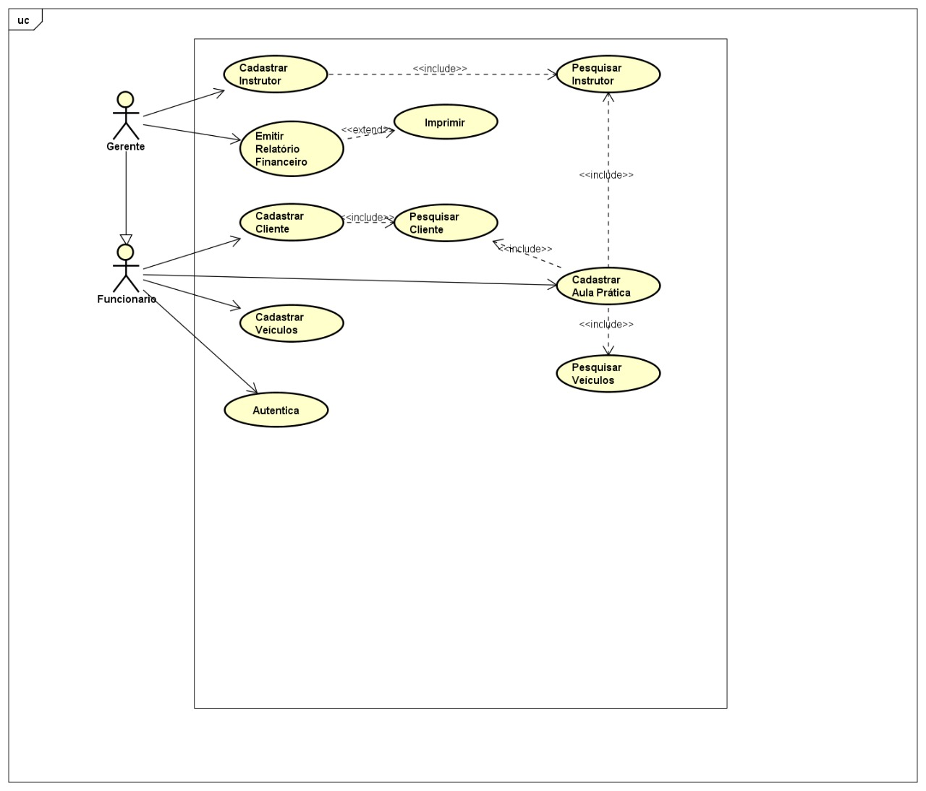

**3.4.2 DIAGRAMA DE ATIVIDADES**

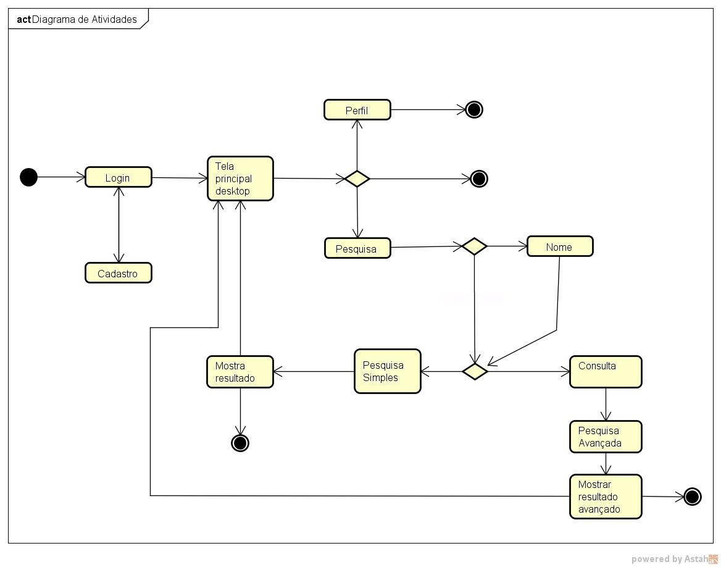

**3.4.3 DIAGRAMA DE CLASSES**

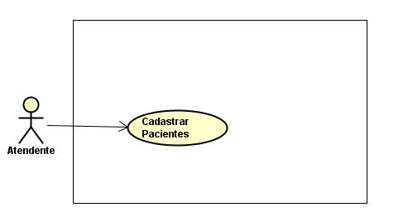

Figura 1. Diagrama de Casos de Uso Cadastrar Paciente

|  |  |
| --- | --- |
| **Nome do Caso de Uso** | **Cadastrar paciente** |
| Caso de uso Geral |  |
| Ator Principal | Atendente |
| Atores Secundários |  |
| Resumo | Descreve as etapas percorridas pelo atendente para realizar o cadastro de um paciente |
| Pré-Condições | Realizar pesquisa com parte do nome do paciente verificando se já possui cadastro |
| Pós-Condições |  |
| **Fluxo Principal** | |
| Ações do Ator | Ações do Sistema |
| 1. Solicitar pesquisa do paciente |  |
| 2. Inserir parte do nome do paciente |  |
|  | 3. Localizar paciente com parte do nome inserido |
| 4. Solicitar Cadastro de Paciente |  |
| 5. Informar dados do Paciente |  |
|  | 6. Exibir mensagem de cadastrado realizado com sucesso |
| Restrições/validações | 1. O paciente deve apresentar um documento oficial com foto |
| **Fluxo Alternativo I – Paciente possui cadastro** | |
|  | 1. Exibir os dados do cliente já cadastrado e presentar as opções de Edição, Listar Exames e Realizar Exame. |

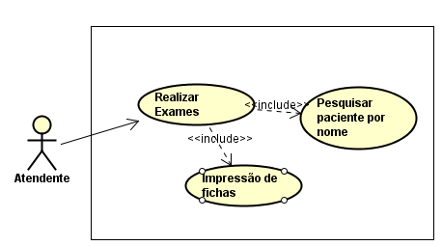

Figura 2. Diagrama de Casos de Uso Realizar Exames

|  |  |
| --- | --- |
| **Nome do Caso de Uso** | **Realizar Exames** |
| Caso de uso Geral |  |
| Ator Principal | Atendente |
| Atores Secundários |  |
| Resumo | Descreve as etapas percorridas pelo atendente para realizar o exame de um paciente |
| Pré-Condições | Realizar pesquisa do paciente pelo nome. |
| Pós-Condições | Realizar impressão de ficha de exame. |
| **Fluxo Principal** | |
| Ações do Ator | Ações do Sistema |
| 1. Solicitar pesquisa do paciente |  |
| 2. Inserir parte do nome do paciente |  |
|  | 3. Localizar paciente com parte do nome inserido |
| 4. Solicitar realização do exame |  |
|  | 5. Gerar ficha do exame |
| 6. Realizar impressão da ficha do exame |  |
| Restrições/validações | 1. O paciente deve apresentar um documento oficial com foto |
| **Fluxo Alternativo I – Paciente não possui cadastro** | |
|  | 1. Executar caso de uso Cadastrar paciente. |

**3.4.4 DESCRIÇÃO CONCEITUAL**

É a descrição do mundo real, o domínio de negócios, que se pretende implementar. O mini mundo em questão é uma Autoescola, onde será cadastrado alunos, instrutores, secretárias, veículos, gerente(s), também deve cadastrar aulas teóricas com o instrutor(professor) que vai ministrá-la, assim como deve agendar aulas práticas para os alunos com o veículo que será usado e o instrutor que vai auxiliar na aula. Assim o banco deve armazenar os dados do domínio que abrange esse sistema e manter a integridade dos mesmos.

**3.4.5. LINGUAGENS E FERRAMENTAS**

O website foi desenvolvido utilizando a linguagem de programação, html5, PHP, CSS, JavaScript. Para a criação e manipulação do banco de dados foi utilizado o Phpadmin, e a linguagem SQL (Structured Query Language - Linguagem de Consulta Estruturada). A ferramenta utilizada foi o Wordpress.

**3.4.6. DIAGRAMA ENTIDADE-RELACIONAMENTO (DER)**

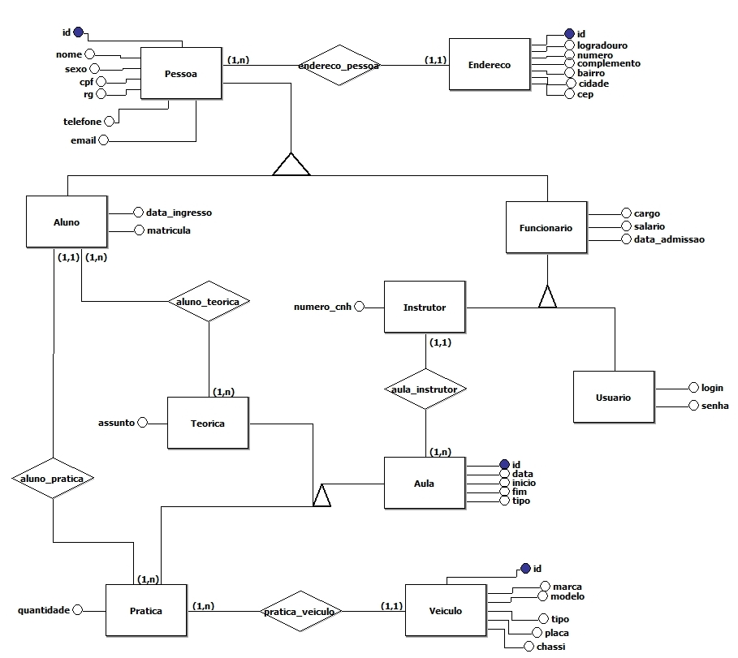

**3.4.7. MODELO RELACIONAL**

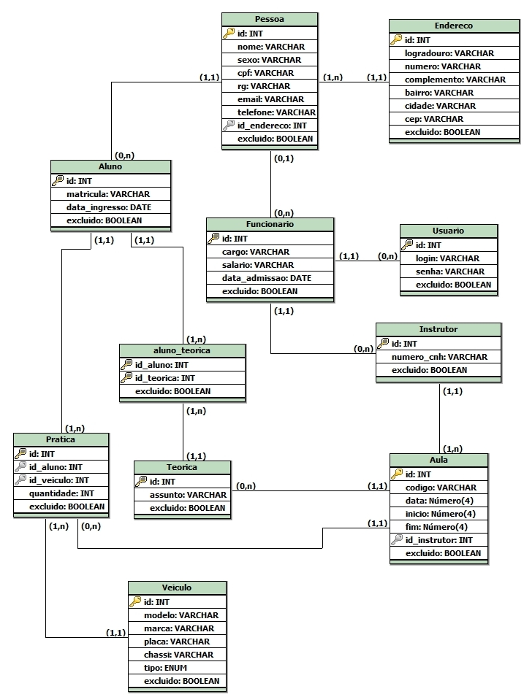

**3.4.8. CRIAÇÃO FÍSICA DO MODELO DE DADOS - SQL**

CREATE DATABASE projetobd1 DEFAULT CHARACTER SET utf8 COLLATE utf8_general_ci;

USE projetobd1;

CREATE TABLE admin (

id INT DEFAULT 1,

login VARCHAR(30) DEFAULT 'admin',

senha VARCHAR(255) DEFAULT 'admin',

CONSTRAINT pk_admin PRIMARY KEY(id),

CONSTRAINT uk_admin UNIQUE KEY(login)

)ENGINE=InnoDB;

INSERT INTO admin() VALUE();

CREATE TABLE endereco (

id INT NOT NULL AUTO_INCREMENT,

logradouro VARCHAR(100) NOT NULL,

numero VARCHAR(10) DEFAULT "S/Nº",

bairro VARCHAR(100) NOT NULL,

complemento VARCHAR(100) DEFAULT NULL,

cidade VARCHAR(100) NOT NULL,

cep VARCHAR(9) NOT NULL,

excluido BOOLEAN NOT NULL DEFAULT 0,

CONSTRAINT pk_endereco PRIMARY KEY(id)

)ENGINE=InnoDB;

CREATE TABLE pessoa (

id INT NOT NULL AUTO_INCREMENT,

nome VARCHAR(80) NOT NULL,

sexo ENUM('masculino', 'feminino') NOT NULL,

cpf varchar(11) NOT NULL,

rg varchar(11) DEFAULT NULL,

email varchar(80) DEFAULT NULL,

telefone VARCHAR(15) DEFAULT NULL,

id_endereco INT DEFAULT NULL,

excluido BOOLEAN NOT NULL DEFAULT 0,

CONSTRAINT pk_pessoa PRIMARY KEY(id),

CONSTRAINT fk_endereco_pessoa FOREIGN KEY(id_endereco) REFERENCES endereco(id),

CONSTRAINT uk_pessoa UNIQUE KEY(cpf)

)ENGINE=InnoDB;

CREATE TABLE funcionario (

id INT NOT NULL,

cargo ENUM('gerente', 'instrutor', 'secretaria') NOT NULL,

salario DECIMAL NOT NULL,

data_admissao DATE NOT NULL,

excluido BOOLEAN NOT NULL DEFAULT 0,

CONSTRAINT pk_funcionario PRIMARY KEY(id),

CONSTRAINT fk_pessoa_funcionario_id FOREIGN KEY(id) REFERENCES pessoa(id)

)ENGINE=InnoDB;

CREATE TABLE usuario (

id INT NOT NULL,

login VARCHAR(30),

senha VARCHAR(255),

excluido BOOLEAN NOT NULL DEFAULT 0,

CONSTRAINT pk_usuario PRIMARY KEY(id),

CONSTRAINT fk_funcionario_usuario_id FOREIGN KEY(id) REFERENCES funcionario(id),

CONSTRAINT uk_usuario UNIQUE(login)

)ENGINE=InnoDB;

CREATE TABLE veiculo (

id INT NOT NULL AUTO_INCREMENT,

modelo VARCHAR(30) NOT NULL,

marca VARCHAR(30) NOT NULL,

placa VARCHAR(30) NOT NULL,

chassi VARCHAR(50) NOT NULl,

tipo Enum('carro', 'moto', 'onibus', 'caminhão') NOT NULL,

excluido BOOLEAN NOT NULL DEFAULT 0,

CONSTRAINT pk_veiculo_id PRIMARY KEY(id),

CONSTRAINT uk_veiculo_placa UNIQUE KEY(placa),

CONSTRAINT uk_veiculo_chassi UNIQUE KEY(chassi)

)ENGINE=InnoDB;

CREATE TABLE aluno (

id INT NOT NULL,

matricula VARCHAR(10) NOT NULL,

data_ingresso DATE,

excluido BOOLEAN NOT NULL DEFAULT 0,

CONSTRAINT pk_aluno PRIMARY KEY(id),

CONSTRAINT fk_pessoa_aluno_id FOREIGN KEY(id) REFERENCES pessoa(id),

CONSTRAINT uk_aluno UNIQUE KEY(matricula)

)ENGINE=InnoDB;

CREATE TABLE instrutor (

id INT NOT NULL,

numero_cnh VARCHAR(30),

excluido BOOLEAN NOT NULL DEFAULT 0,

CONSTRAINT pk_instrutor_id PRIMARY KEY(id),

CONSTRAINT fk_funcionario_instrutor_id FOREIGN KEY(id) REFERENCES funcionario(id),

CONSTRAINT uk_instrutor UNIQUE KEY(numero_cnh)

)ENGINE=InnoDB;

CREATE TABLE aula (

id INT NOT NULL AUTO_INCREMENT,

tipo ENUM('pratica', 'teorica') NOT NULL,

`data` DATE NOT NULL,

inicio TIME NOT NULL,

fim TIME NOT NULL,

id_instrutor INT NOT NULL,

excluido BOOLEAN NOT NULL DEFAULT 0,

CONSTRAINT pk_aula PRIMARY KEY(id),

CONSTRAINT fk_instrutor_aula FOREIGN KEY(id_instrutor) REFERENCES instrutor(id)

)ENGINE=InnoDB;

CREATE TABLE teorica (

id INT NOT NULL,

assunto VARCHAR(40) NOT NULL,

excluido BOOLEAN NOT NULL DEFAULT 0,

CONSTRAINT pk_teorica PRIMARY KEY(id),

CONSTRAINT fk_aula_teorica FOREIGN KEY(id) REFERENCES aula(id)

)ENGINE=InnoDB;

CREATE TABLE pratica (

id INT NOT NULL,

id_aluno INT NOT NULL,

id_veiculo INT NOT NULL,

quantidade ENUM('1','2','3') NOT NULL,

excluido BOOLEAN NOT NULL DEFAULT 0,

CONSTRAINT pk_pratica PRIMARY KEY(id),

CONSTRAINT fk_aula_pratica FOREIGN KEY(id) REFERENCES aula(id),

CONSTRAINT fk_veiculo_pratica FOREIGN KEY(id_veiculo) REFERENCES veiculo(id),

CONSTRAINT fk_aluno_pratica FOREIGN KEY(id_aluno) REFERENCES aluno(id)

)ENGINE=InnoDB;

CREATE TABLE aluno_teorica (

id_aluno INT NOT NULL,

id_teorica INT NOT NULL,

excluido BOOLEAN NOT NULL DEFAULT 0,

CONSTRAINT pk_aluno_aula_teorica PRIMARY KEY(id_aluno, id_teorica),

CONSTRAINT fk_aluno FOREIGN KEY(id_aluno) REFERENCES aluno(id),

CONSTRAINT fk_teorica FOREIGN KEY(id_teorica) REFERENCES teorica(id)

)ENGINE=InnoDB;

DELIMITER $$

CREATE TRIGGER trg_pessoa_aluno_verifica_excluido AFTER UPDATE ON pessoa FOR EACH ROW

BEGIN

SET SQL_SAFE_UPDATES = 0;

UPDATE aluno INNER JOIN pessoa SET aluno.excluido = pessoa.excluido WHERE aluno.id = pessoa.id AND aluno.excluido != pessoa.excluido;

SET SQL_SAFE_UPDATES = 1;

END $$

CREATE TRIGGER trg_pessoa_endereco_verifica_excluido AFTER UPDATE ON pessoa FOR EACH ROW

BEGIN

SET SQL_SAFE_UPDATES = 0;

UPDATE endereco INNER JOIN pessoa SET endereco.excluido = pessoa.excluido WHERE endereco.id = pessoa.id_endereco AND endereco.excluido != pessoa.excluido;

SET SQL_SAFE_UPDATES = 1;

END $$

CREATE TRIGGER trg_pessoa_funcionario_verifica_excluido AFTER UPDATE ON pessoa FOR EACH ROW

BEGIN

SET SQL_SAFE_UPDATES = 0;

UPDATE funcionario INNER JOIN pessoa SET funcionario.excluido = pessoa.excluido WHERE funcionario.id = pessoa.id AND funcionario.excluido != pessoa.excluido;

SET SQL_SAFE_UPDATES = 1;

END $$

CREATE TRIGGER trg_pessoa_instrutor_verifica_excluido AFTER UPDATE ON pessoa FOR EACH ROW

BEGIN

SET SQL_SAFE_UPDATES = 0;

UPDATE instrutor INNER JOIN pessoa SET instrutor.excluido = pessoa.excluido WHERE instrutor.id = pessoa.id AND instrutor.excluido != pessoa.excluido;

SET SQL_SAFE_UPDATES = 1;

END $$

CREATE TRIGGER trg_pessoa_usuario_verifica_excluido AFTER UPDATE ON pessoa FOR EACH ROW

BEGIN

SET SQL_SAFE_UPDATES = 0;

UPDATE usuario INNER JOIN pessoa SET usuario.excluido = pessoa.excluido WHERE usuario.id = pessoa.id AND usuario.excluido != pessoa.excluido;

SET SQL_SAFE_UPDATES = 1;

END $$

CREATE TRIGGER trg_pratica_verifica_excluido AFTER UPDATE ON aula FOR EACH ROW

BEGIN

SET SQL_SAFE_UPDATES = 0;

UPDATE pratica INNER JOIN aula SET pratica.excluido = aula.excluido WHERE aula.id = pratica.id AND aula.excluido != pratica.excluido;

SET SQL_SAFE_UPDATES = 1;

END $$

CREATE TRIGGER trg_teorica_verifica_excluido AFTER UPDATE ON aula FOR EACH ROW

BEGIN

SET SQL_SAFE_UPDATES = 0;

UPDATE teoria INNER JOIN aula SET teoria.excluido = aula.excluido WHERE teorica.id = aula.id AND aula.excluido != teoria.excluido;

SET SQL_SAFE_UPDATES = 1;

END $$

CREATE TRIGGER trg_instrutor_aula_verifica_excluido AFTER UPDATE ON instrutor FOR EACH ROW

BEGIN

SET SQL_SAFE_UPDATES = 0;

UPDATE aula INNER JOIN instrutor SET aula.excluido = instrutor.excluido WHERE aula.id_instrutor = instrutor.id AND aula.excluido != instrutor.excluido;

SET SQL_SAFE_UPDATES = 1;

END $$

CREATE TRIGGER trg_veiculo_verfica_excluido AFTER UPDATE ON veiculo FOR EACH ROW

BEGIN

SET SQL_SAFE_UPDATES = 0;

UPDATE pratica INNER JOIN veiculo SET pratica.excluido = veiculo.excluido WHERE pratica.id_veiculo = veiculo.id AND pratica.excluido != veiculo;

SET SQL_SAFE_UPDATES = 1;

END $$

CREATE FUNCTION gera_matricula(ano YEAR, param_id INT) RETURNS VARCHAR(10)

BEGIN

IF param_id < 10 THEN

RETURN concat(ano, '000',param_id);

ELSEIF param_id >= 10 AND param_id <= 99 THEN

RETURN concat(ano, '00' , param_id);

ELSEIF param_id > 99 AND param_id <= 999 THEN

RETURN concat(ano, '0' , param_id);

ELSE RETURN concat(ano, param_id);

END IF;

END $$

CREATE FUNCTION retorna_id_cpf(param_cpf VARCHAR(11)) RETURNS INT

BEGIN

RETURN (SELECT pessoa.id FROM pessoa WHERE pessoa.cpf = param_cpf);

END $$

CREATE FUNCTION retorna_id_matricula(param_matricula VARCHAR(10)) RETURNS INT

BEGIN

RETURN (SELECT aluno.id FROM aluno WHERE aluno.matricula = param_matricula);

END $$

CREATE PROCEDURE trg_atualiza_admin(param_login VARCHAR(30), param_senha VARCHAR(255))

BEGIN

SET TRANSACTION ISOLATION LEVEL SERIALIZABLE;

UPDATE admin SET login = param_login, senha = param_senha;

END $$

CREATE PROCEDURE stp_inserir_pessoa(param_nome VARCHAR(80), param_sexo ENUM('masculino', 'feminino'), param_cpf VARCHAR(11), param_rg VARCHAR(11),

param_email VARCHAR(80), param_telefone VARCHAR(15))

BEGIN

SET TRANSACTION ISOLATION LEVEL SERIALIZABLE;

INSERT INTO pessoa(nome, sexo, cpf, rg, email, telefone)

VALUES(param_nome, param_sexo, param_cpf, param_rg, param_email, param_telefone);

SET SQL_SAFE_UPDATES = 0;

UPDATE pessoa SET pessoa.id_endereco = retorna_id_cpf(param_cpf) WHERE pessoa.cpf = param_cpf;

SET SQL_SAFE_UPDATES = 1;

END $$

CREATE PROCEDURE stp_atualiza_pessoa(param_id INT, param_nome VARCHAR(80), param_sexo ENUM('masculino', 'feminino'), param_email VARCHAR(80),

param_telefone VARCHAR(18))

BEGIN

SET TRANSACTION ISOLATION LEVEL SERIALIZABLE;

UPDATE pessoa SET nome = param_nome, sexo = param_sexo, email = param_email, telefone = param_telefone WHERE pessoa.id = param_id;

END $$

CREATE PROCEDURE stp_deleta_pessoa(param_id INT)

BEGIN

SET TRANSACTION ISOLATION LEVEL SERIALIZABLE;

UPDATE pessoa SET pessoa.excluido = 1 WHERE pessoa.id = param_id;

END $$

CREATE PROCEDURE stp_inserir_endereco(param_logradouro VARCHAR(100), param_numero VARCHAR(10), param_bairro VARCHAR(30),

param_complemento VARCHAR(100), param_cidade VARCHAR(100), param_cep VARCHAR(9))

BEGIN

SET TRANSACTION ISOLATION LEVEL SERIALIZABLE;

INSERT INTO endereco(logradouro, numero, bairro, complemento, cidade, cep)

VALUES(param_logradouro, param_numero, param_bairro, param_complemento, param_cidade, param_cep);

END $$

CREATE PROCEDURE stp_atuliza_endereco(param_id INT,param_logradouro VARCHAR(100), param_numero VARCHAR(10), param_bairro VARCHAR(30),

param_complemento VARCHAR(100), param_cidade VARCHAR(100), param_cep VARCHAR(9))

BEGIN

SET TRANSACTION ISOLATION LEVEL SERIALIZABLE;

UPDATE endereco SET logradouro = param_logradouro, numero = param_numero, bairro = param_bairro, complemento = param_complemento,

cidade = param_cidade, cep = param_cep WHERE endereco.id = param_id;

END $$

CREATE PROCEDURE stp_inserir_aluno(param_cpf VARCHAR(11))

BEGIN

SET TRANSACTION ISOLATION LEVEL READ COMMITTED;

INSERT INTO aluno(id, matricula, data_ingresso) VALUES(retorna_id_cpf(param_cpf), gera_matricula(year(now()), retorna_id_cpf(param_cpf)), utc_date());

COMMIT;

END $$

CREATE PROCEDURE stp_inserir_funcionario(param_cpf VARCHAR(11), param_cargo ENUM('gerente', 'instrutor', 'secretaria'), param_salario DECIMAL)

BEGIN

SET TRANSACTION ISOLATION LEVEL SERIALIZABLE;

INSERT INTO funcionario(id, cargo, salario, data_admissao) VALUES(retorna_id_cpf(param_cpf), param_cargo, param_salario, utc_date());

END $$

CREATE PROCEDURE stp_inserir_usuario(param_cpf VARCHAR(11), param_login VARCHAR(30), param_senha VARCHAR(255))

BEGIN

SET TRANSACTION ISOLATION LEVEL SERIALIZABLE;

INSERT INTO usuario(id, login, senha) VALUES(retorna_id_cpf(param_cpf), param_login, param_senha);

END $$

CREATE PROCEDURE stp_inserir_instrutor(param_cpf VARCHAR(11), param_numero_cnh VARCHAR(30))

BEGIN

SET TRANSACTION ISOLATION LEVEL SERIALIZABLE;

INSERT INTO instrutor(id, numero_cnh) VALUES (retorna_id_cpf(param_cpf), param_numero_cnh);

END $$

CREATE PROCEDURE stp_atualiza_salario(param_id INT, param_salario DECIMAL)

BEGIN

SET TRANSACTION ISOLATION LEVEL SERIALIZABLE;

UPDATE funcionario SET funcionario.salario = param_salario WHERE funcionario.id = param_id;

END $$

CREATE PROCEDURE stp_atualiza_senha(param_login VARCHAR(30), param_senha VARCHAR(255))

BEGIN

SET TRANSACTION ISOLATION LEVEL SERIALIZABLE;

UPDATE usuario SET senha = param_senha WHERE usuario.login = param_login;

END $$

CREATE PROCEDURE stp_inserir_teorica(param_data DATE, param_inicio TIME, param_fim TIME, param_id_instrutor INT, param_assunto VARCHAR(30))

BEGIN

SET TRANSACTION ISOLATION LEVEL SERIALIZABLE;

INSERT INTO aula(tipo, `data`, inicio, fim, id_instrutor) VALUES('teorica', param_data, param_inicio, param_fim, param_id_instrutor);

INSERT INTO teorica(id,assunto) VALUES(last_insert_id(), param_Assunto);

END $$

CREATE PROCEDURE stp_atualiza_teorica(param_id INT, param_data DATE, param_inicio TIME, param_fim TIME, param_id_instrutor INT, param_assunto VARCHAR(30))

BEGIN

SET TRANSACTION ISOLATION LEVEL SERIALIZABLE;

UPDATE aula SET `data` = param_data, inicio = param_inicio, fim = param_fim, id_instrutor = param_id_instrutor WHERE aula.id = param_id;

UPDATE teoria SET assunto = param_assunto WHERE teorica.id = param_id;

END $$

CREATE PROCEDURE stp_inserir_pratica(param_data DATE, param_inicio TIME, param_fim TIME, param_quantidade ENUM('1', '2', '3'),param_id_instrutor INT, param_id_aluno INT, param_id_veiculo INT)

BEGIN

SET TRANSACTION ISOLATION LEVEL SERIALIZABLE;

INSERT INTO aula(tipo, `data`, inicio, fim, id_instrutor) VALUES('pratica', param_data, param_inicio, param_fim, param_id_instrutor);

INSERT INTO pratica(id, id_aluno, id_veiculo, quantidade) VALUES(last_insert_id(), param_id_aluno, param_id_veiculo, param_quantidade);

END $$

CREATE PROCEDURE stp_atualiza_pratica(param_id INT, param_data DATE, param_inicio TIME, param_fim TIME, param_id_instrutor INT, param_id_veiculo INT)

BEGIN

SET TRANSACTION ISOLATION LEVEL SERIALIZABLE;

UPDATE aula SET `data` = param_data, inicio = param_inicio, fim = param_fim, id_instrutor = param_id_instrutor WHERE aula.id = param_id;

UPDATE pratica SET id_veiculo = param_id_veiculo WHERE partica.id = param_id;

END $$

CREATE PROCEDURE stp_deleta_aula(param_id INT)

BEGIN

SET TRANSACTION ISOLATION LEVEL SERIALIZABLE;

UPDATE aula SET aula.exluido = 1 WHERE aula.id = param_id;

END $$

CREATE PROCEDURE stp_inserir_aluno_teorica(param_id_aluno INT, param_id_aula_teorica INT)

BEGIN

SET TRANSACTION ISOLATION LEVEL SERIALIZABLE;

INSERT INTO aluno_aula(id_aluno, id_aula) VALUES(param_id_aluno, param_id_aula_teorica);

END $$

CREATE PROCEDURE stp_atualiza_aluno_aula_teorica(param_id_aula_teorica INT)

BEGIN

SET TRANSACTION ISOLATION LEVEL SERIALIZABLE;

UPDATE aluno_teorica SET id_aula_teorica = param_id_aula_teorica;

END $$

CREATE PROCEDURE stp_inserir_veiculo(param_modelo VARCHAR(30), param_marca VARCHAR(30), param_placa VARCHAR(30), param_chassi VARCHAR(50),

param_tipo_veiculo Enum('carro', 'moto', 'onibus', 'caminhão'))

BEGIN

SET TRANSACTION ISOLATION LEVEL SERIALIZABLE;

INSERT INTO veiculo(modelo, marca, placa, chassi, tipo) VALUES(param_modelo, param_marca, param_placa, param_chassi, param_tipo_veiculo);

END $$

CREATE PROCEDURE stp_autaliza_veiculo(param_id INT, param_modelo VARCHAR(30), param_marca VARCHAR(30), param_placa VARCHAR(30), param_chassi VARCHAR(30),

param_tipo_veiculo Enum('carro', 'moto', 'onibus', 'caminhão'))

BEGIN

SET TRANSACTION ISOLATION LEVEL SERIALIZABLE;

UPDATE veiculo SET modelo = param_modelo, marca = param_marca, placa = param_placa,

chassi = param_chassi, tipo = param_tipo WHERE veiculo.id = param_id;

END $$

CREATE PROCEDURE stp_deleta_veiculo(param_id INT)

BEGIN

SET TRANSACTION ISOLATION LEVEL SERIALIZABLE;

UPDATE veiculo SET veiculo.excluido = 1 WHERE veiculo.id = param_id;

END $$

DELIMITER ;

**3.4.9. TELAS**

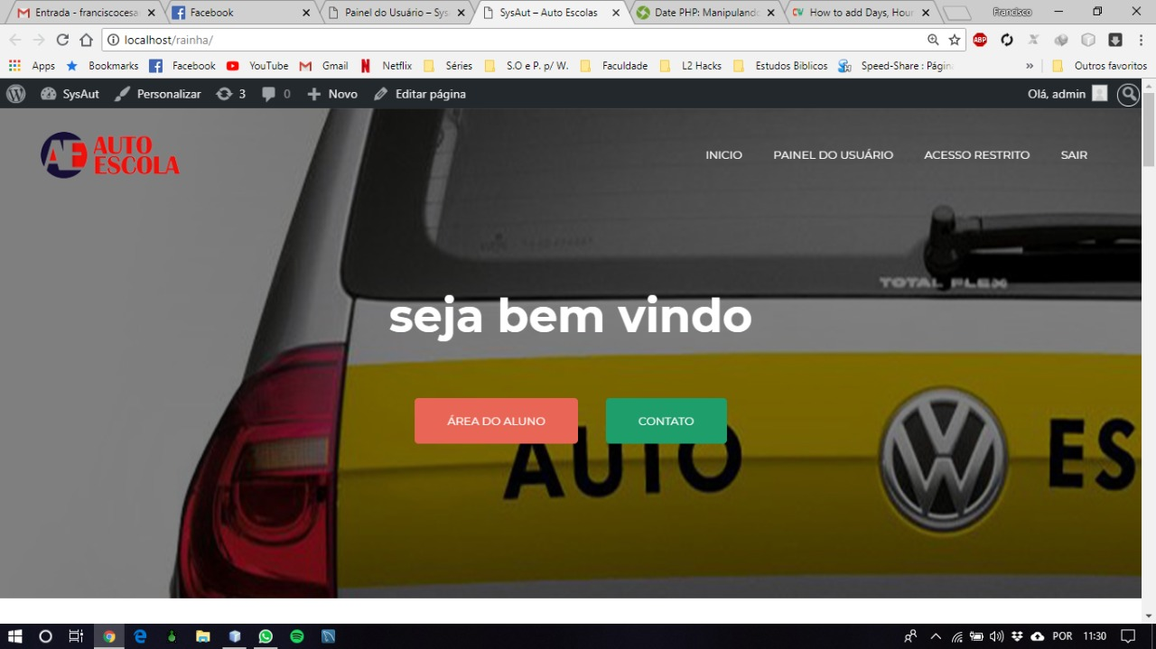

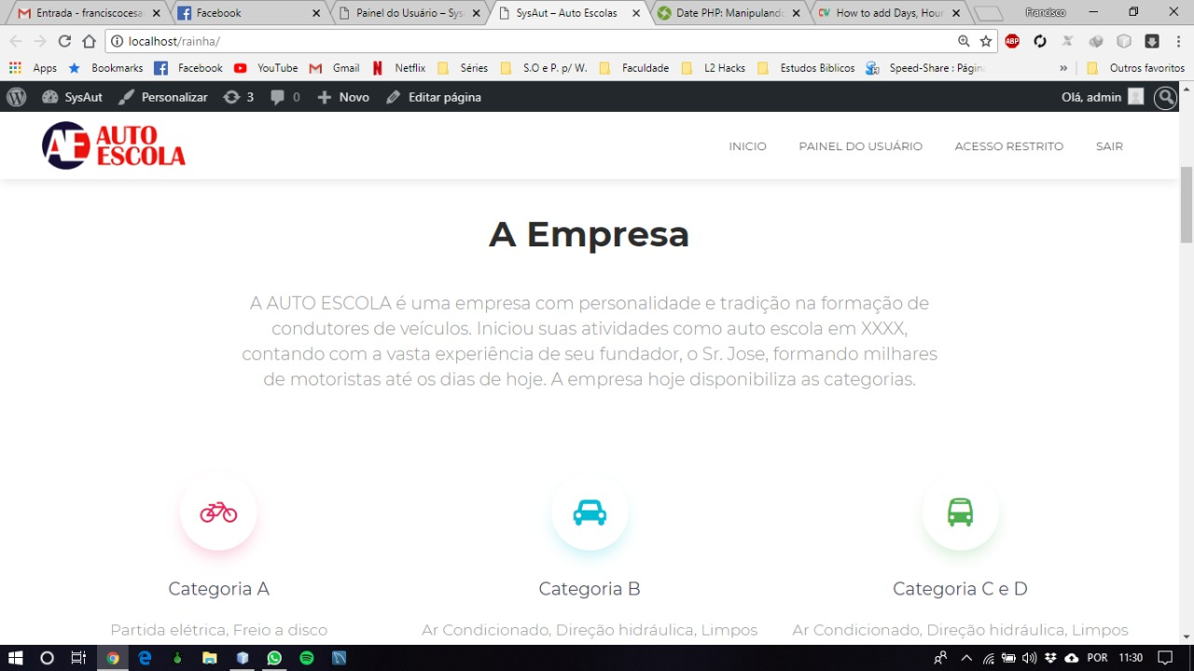

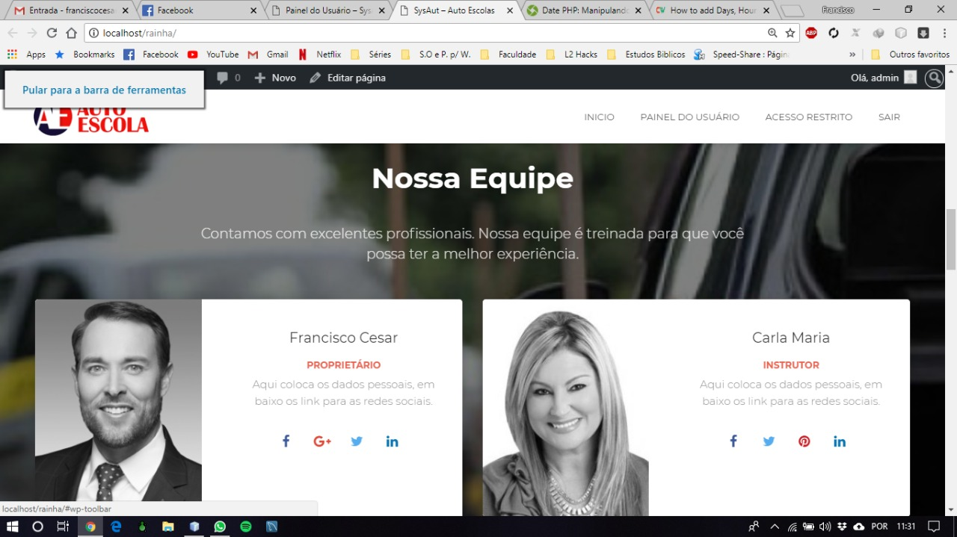

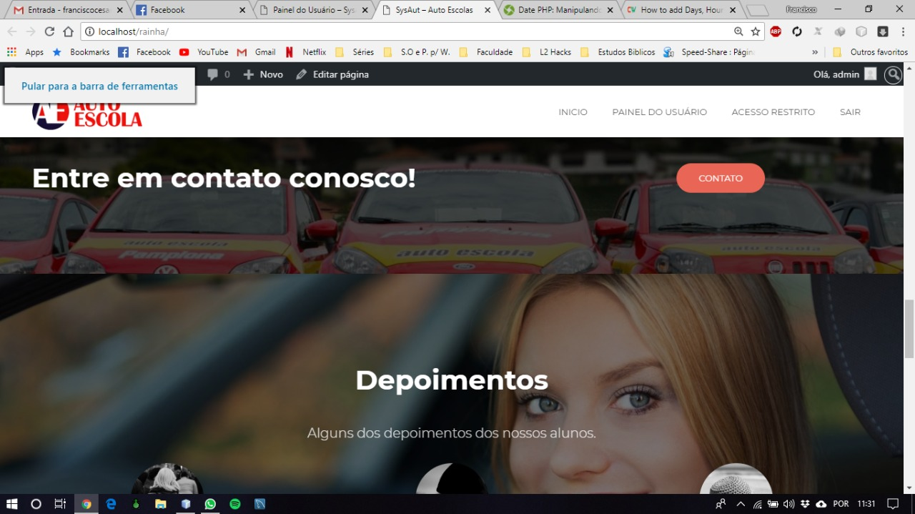

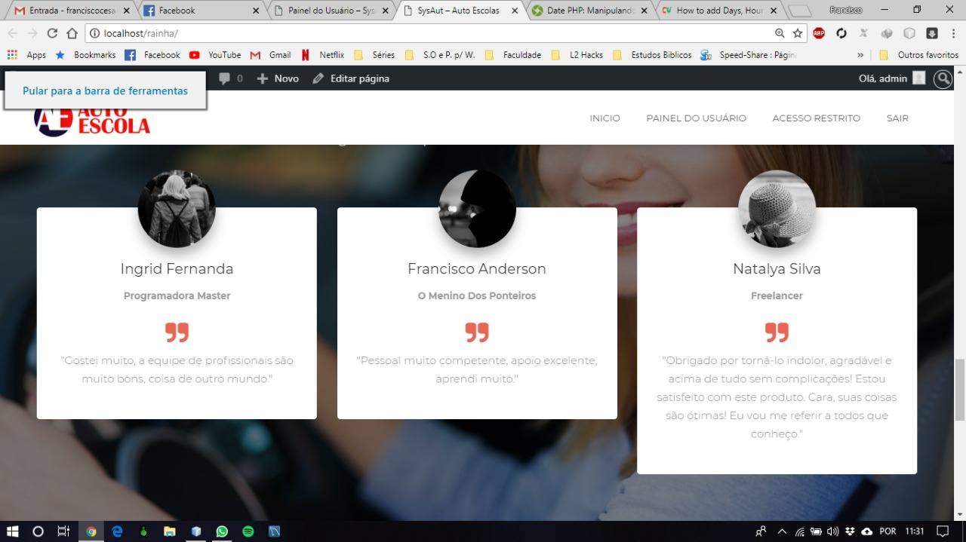

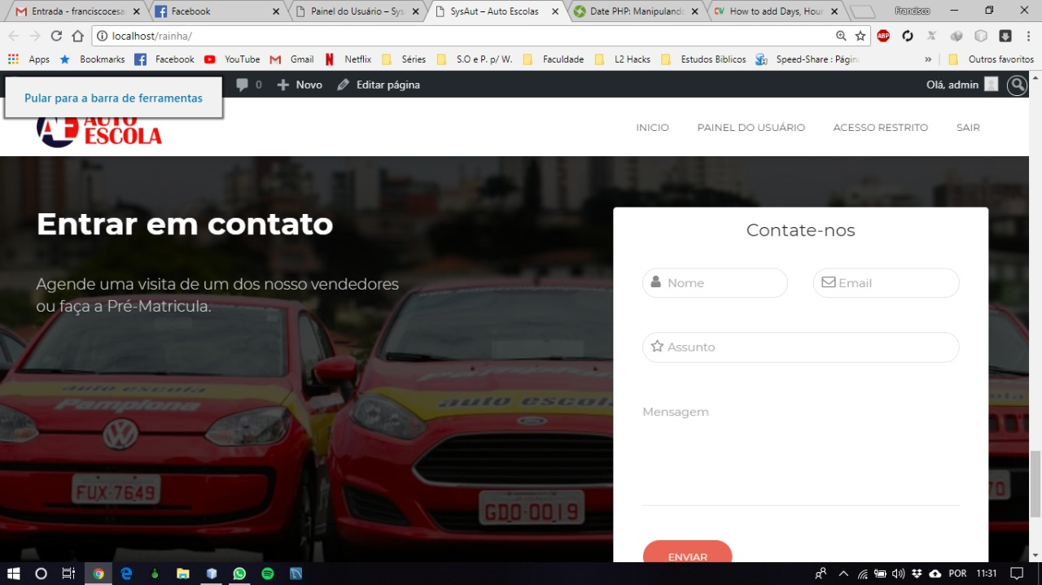

**4. CONCLUSÃO**

Após necessitar do apoio especializado de empresa de Auto Escola na cidade de Sousa-PB, percebeu-se que a maioria das empresas desse segmento não conta com um Website que controle e agenda de aulas. O Website é capaz de controlar todas as aulas dos alunos e listar os horárias para os respectivos instrutores. Bem como, aumentar o controle e a organização da empresa.

**5. REFERÊNCIAS**

ELMASRI, R.; NAVATHE, S. Sistemas de Bancos de Dados. 6a ed. Addison-

Wesley. 2013.

SILBERSCHATZ, A.; KORTH, H. F..; SUDARSHAN, S. Sistema de Banco de Dados.

6a ed. Elsevier-Campus. 2012.

MACHADO, F. N. R.; ABREU, M. P. Projeto de Banco de Dados - Uma Visão

Prática. 17a ed. Érica. 2012